路由懒加载的写法
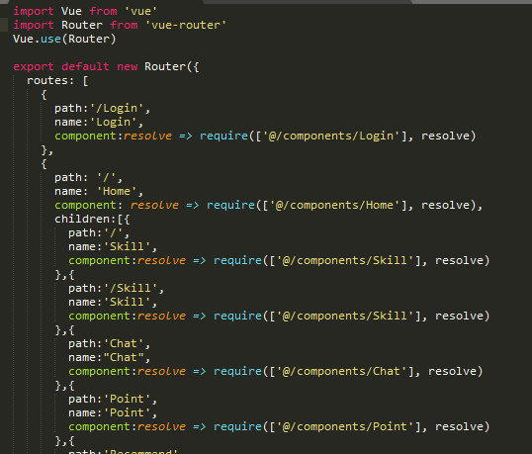
常规写法
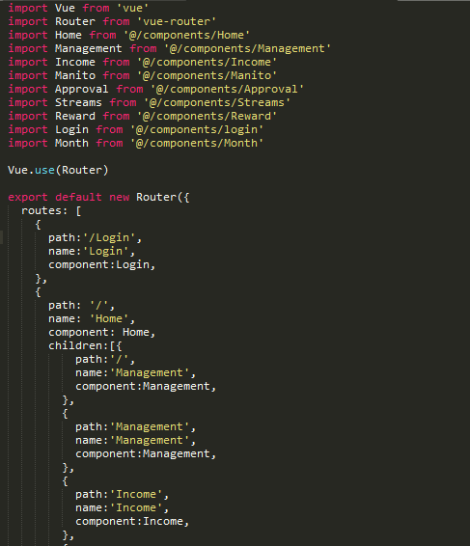
- 按需加载的写法
resolve => require(["src/xx/xxx/xx.vue"], resolve);
将 import XX from “url” 去掉整合在了一起。
组件懒加载：
components:{
组件名字 : resolve => require(["src/xx/xxx/xx.vue"], resolve);
}

